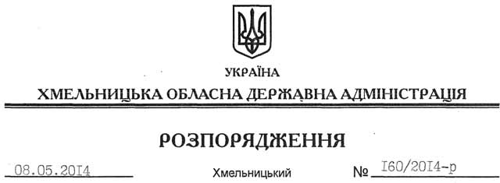

Про передачу в оренду земельної ділянки ПП “Фестиваль Отроків”

На підставі статей 6, 21, 39 Закону України “Про місцеві державні адміністрації”, статей 17, 93, 120, 122-126, 134 Земельного кодексу України, статті 50 Закону України “Про землеустрій”, розглянувши клопотання ПП “Фестиваль Отроків” від 8.04.2014 року та наданий проект землеустрою:
1. Затвердити проект землеустрою щодо відведення земельної ділянки в оренду в порядку зміни цільового призначення категорії земель промисловості, транспорту, зв’язку, енергетики, оборони та іншого призначення в землі рекреаційного призначення приватному підприємству “Фестиваль Отроків” для будівництва та обслуговування об’єктів рекреаційного призначення на території Отроківської сільської ради Новоушицького району Хмельницької області.
2. Надати в оренду на 49 років приватному підприємству “Фестиваль Отроків” земельну ділянку площею 0,5355 га, кадастровий номер 6823387000:12:004:0003, для будівництва та обслуговування об’єктів рекреаційного призначення, що знаходиться за межами населених пунктів на території Отроківської сільської ради Новоушицького району Хмельницької області, змінивши її цільове призначення з віднесенням до категорії земель рекреаційного призначення.
3. Новоушицькій районній державній адміністрації укласти договір оренди вказаної земельної ділянки на умовах, визначених цим розпорядженням, встановивши орендну плату у розмірі, передбаченому Податковим кодексом України та Законом України “Про оренду землі”.
4. ПП “Фестиваль Отроків” забезпечити в установленому порядку реєстрацію права оренди земельної ділянки, зазначеної у пункті 2 цього розпорядження.
5. Контроль за виконанням цього розпорядження покласти на заступника голови облдержадміністрації В.Кальніченка.

Голова адміністрації Л.Прус

